#11. Obtener listado de playlist que fueron creados por usuarios que tienen membresia FREE

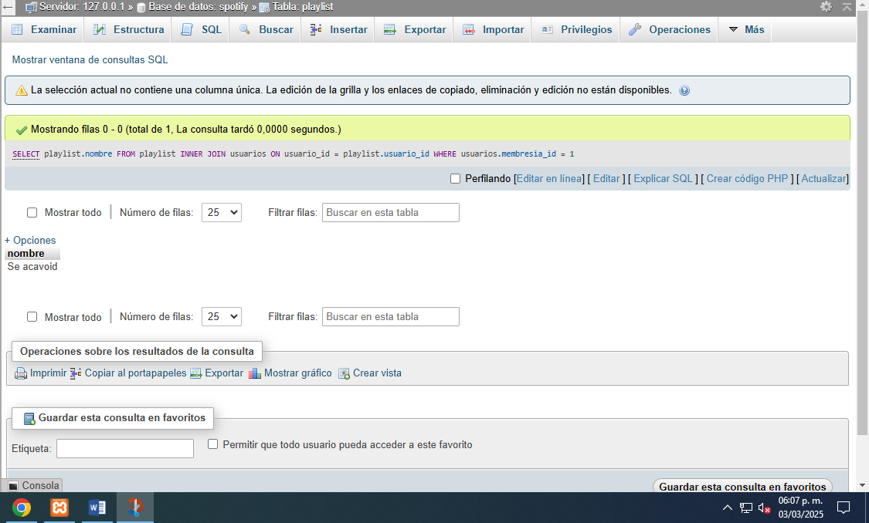

#12.Obtener el nombre del usuario y nombre de las canciones favoritas

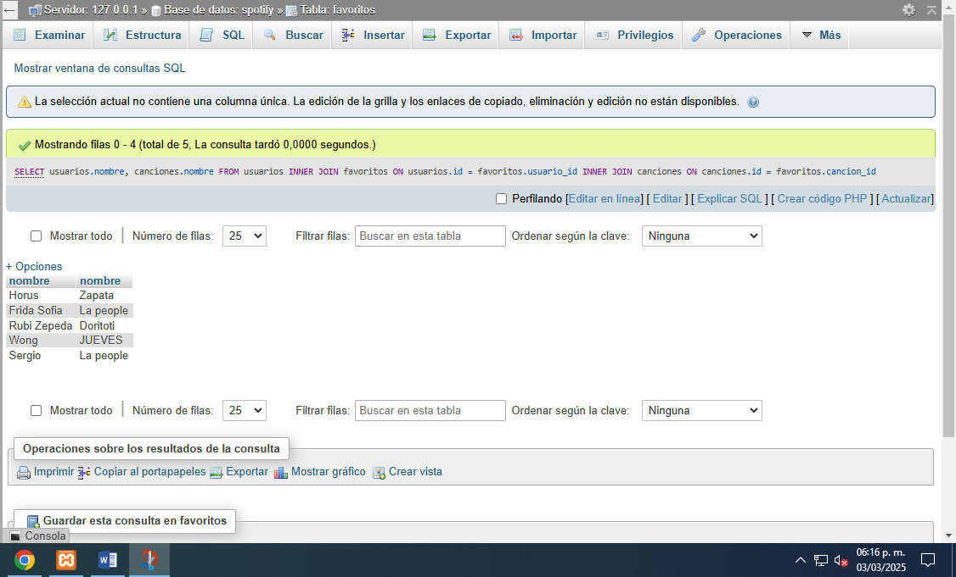

#13. Obtener listado de nombre del playlist las canciones que tiene y el nombre de usuario que lo creo

#14. Obtener listado de artistas y el nombre de las canciones que tiene